SoL Coaching és személyes fejlesztés
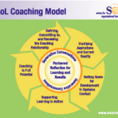A rendszerszemlélet- pozitív pszichológia (AI), TA és Inspiratív jövőteremtés alapállásában gyökeredző vezetői és életmód coaching, amely tagja a Globális SoL Coaching Hálózatnak.
Harasztovich Edit, Ruzsa Dóra, Stresszkezelés-relaxáció
Rohánszky Magda, MbSR, terápiás alapú coaching, Williams életkészség
Ruzsa Ágota, mindfulness és inspiráció, rendszerszemlélet és coco alapok
Globális SoL Coaching közösség tagjai
Móricz Emese, mindfulness coach

